**Metodología**

Como primer factor para realizar el proyecto se definieron los requerimientos, para conocer con exactitud las actividades que se tendrían que realizar para desarrollar el proyecto, también conocer la magnitud para tener un límite hasta donde se llegaría con dicho desarrollo.

Project Eagle, un proyecto el cual requería una exhaustiva investigación ya que se estaba implementando la nueva tecnología de los Drones, por lo cual la metodología se trabajó de una manera diferente que fuera adaptable para realizar el desarrollo del proyecto. Se establecía la lista de actividades a realizar por integrante y referente al rol que pertenecía cada uno.

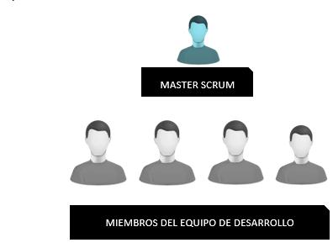

Figura 1 Roles en base a la metodología implementada en el proyecto.

Pero lo primero que tenía que hacerse era generar una investigación de esa actividad para cerciorarse si se podía efectuar y si el resultado no era el esperado se procedía a otra investigación para encontrar una diferente solución de realizar dicha actividad. En cada reunión con el equipo se mostraba los resultados de las actividades y se establecían mejoras o cambios para las siguientes actividades, todos los procesos que se cambiaron tenían que estar formalizados en documentos y minutas. Este proceso se fue cíclico hasta que se finalizó con el desarrollo de todo el proyecto (Ver figura 2).

La metodología fue aplicada indirectamente sólo indicando que proceso seguía sin corroborar que la realización de cada actividad se hacía de forma correcta, por lo que fue necesario fusionar la metodología con un estándar para así generar “un modelo de procesos capaz de satisfacer los requisitos” (Pasini, Esponda, Boracchia, & Pesado), de este mismo.



Figura 2 Diagrama del proceso resumido de desarrollo del proyecto.